Norrköpings Fotbollsfest - Lagindelning och matcher

Gideonsbergs IF RÖD | Gideonsbergs IF Ljusblå
Saga Samuelsson | Elsa Andersson
Leia Back | Smilla Redlund
Agnes Johansson | Estelle Framdahl
Naima Can | Stina Thorsen
Flora Gunillasson | Alvi Forsberg
Irma Hikes | Ingrid Eliasson
Lana Xelany | Amanda Jansson
Louise Davidsson | Emmie Eriksson
Esmeralda Torres | Linnea Samuelsson
Amanda Mombini | Lovis Lundstedt
Emina Handzar | Sitti Gezer
Madelene Kaya | Elvad Hiraad
Ledare: Johan S & Micke B | Ledare: Pelle & Sanny

Matcher Lag RÖD
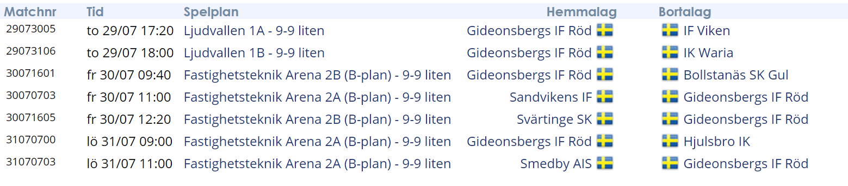
Matcher Lag Ljusblå
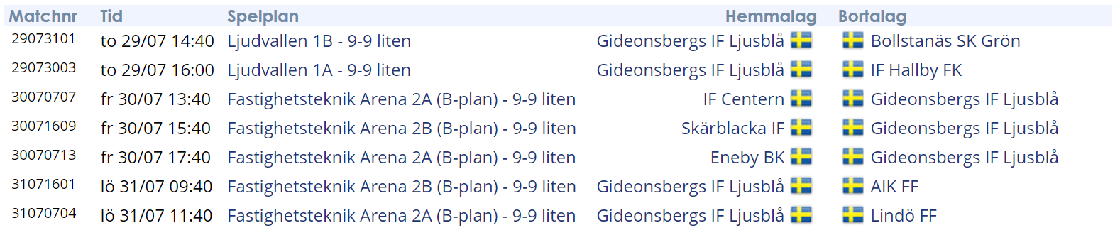

Matcher efter Gruppspel – beroende av placering
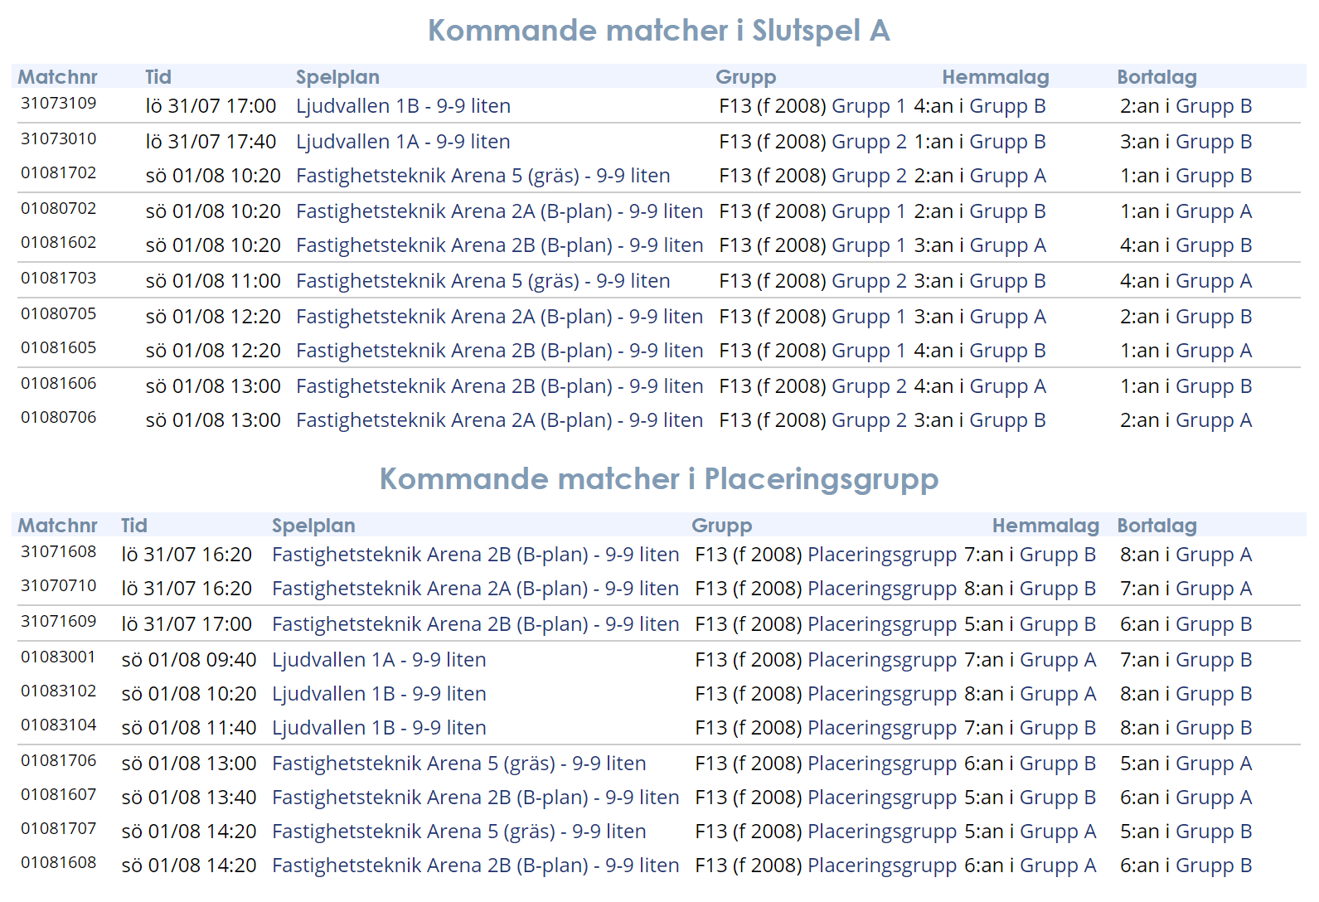

Matchinfo hittas på => https://norrkopingfotbollsfest.cups.nu/2021/result/category/28188687

